**Adenosin-Tri-Phosphat: ATP**

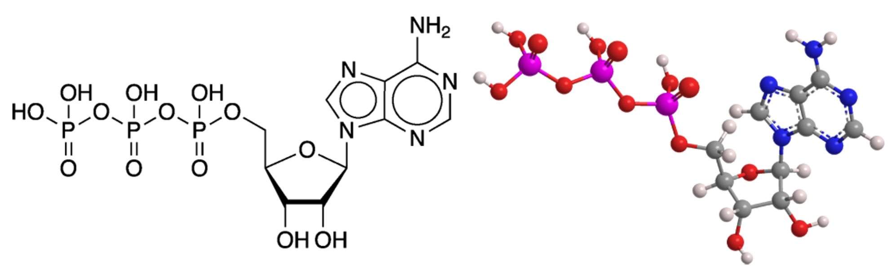

Adenosin-5′-triphosphat, abgekürzt ATP und meist ohne das 5′- ausgedrückt, ist ein wichtiges "Energiemolekül", das in allen Lebensformen vorkommt. Genauer gesagt ist es ein Coenzym, das mit Enzymen wie der ATP-Triphosphatase zusammenarbeitet, um Energie auf Zellen zu übertragen, indem es seine Phosphatgruppen freisetzt. Das Molekül besteht aus drei Komponenten: einem Adenin-Bicyclus, einem Furanosering und einer Triphosphatkette.

Zwei Forschergruppen meldeten die Entdeckung von ATP im Jahr 1929. Cyrus H. Fiske und Yellapragada Subbarow an der Harvard Medical School (Boston) isolierten es aus dem Muskel und der Leber von Säugetieren. Ebenso identifizierte Karl Lohmann an den Kaiser-Wilhelm-Instituten (Berlin und Heidelberg) es in Muskelgewebe.

Die Isolierung von ATP aus anderen Quellen folgte in den nächsten 15 Jahren. Koscak Maruyama von der Universität Chiba (Japan) schrieb 1987 einen umfassenden Überblick über die Entdeckung und Strukturaufklärung von ATP.

ATP wird auf mehrere Arten biosynthetisiert, wie im Biologie-Lexikon beschrieben:

Die Photophosphorylierung ist eine für Pflanzen und Cyanobakterien spezifische Methode. Sie ist die Bildung von ATP aus ADP unter Verwendung von Energie aus Sonnenlicht und findet während der Photosynthese statt. ATP wird auch durch den Prozess der Zellatmung in den Mitochondrien einer Zelle gebildet. Dies kann durch aerobe Atmung geschehen, die Sauerstoff benötigt, oder durch anaerobe Atmung, die dies nicht tut. Die aerobe Atmung produziert ATP (zusammen mit Kohlendioxid und Wasser) aus Glukose und Sauerstoff. Die anaerobe Atmung verwendet andere Chemikalien als Sauerstoff, und dieser Prozess wird hauptsächlich von Archaeen und Bakterien genutzt, die in anaeroben Umgebungen leben. Fermentation ist eine andere Art der ATP-Produktion, die keinen Sauerstoff benötigt; sie unterscheidet sich von der anaeroben Atmung, weil sie keine Elektronentransportkette verwendet. Hefe und Bakterien sind Beispiele für Organismen, die Gärung zur ATP-Erzeugung nutzen.

ATP, das in den Mitochondrien synthetisiert wird, ist die primäre Energiequelle für wichtige biologische Funktionen, wie Muskelkontraktion, Nervenimpulsübertragung und Proteinsynthese. Laut Susanna Törnroth-Horsefield und Richard Neutze von der Universität Göteborg (Schweden): "An jedem beliebigen Tag setzen Sie das Äquivalent Ihres Körpergewichts in ATP um, der Hauptenergiewährung der Zelle."